《XML》实验任务书
XML in SQLServer
[实验目的]
1、学习如何使用SQLServer数据库服务器存储、管理、查询XML的数据。
2、理解在关系数据库中存储XML数据的几种不同方式之间的优缺点，并能够正确地选择；掌握SQLServer中有关XML数据管理的基本操作方法，比如如何使用XML数据类型、如何使用五种不同的XML数据类型方法、如何使用for xml子句几种不同的模式完成关系数据到XML数据的转换、如何使用openxml函数或者XML数据类型的nodes方法完成XML数据到关系数据的转换。
3、正确理解各种关系数据库中提供的XML数据类型对应用系统开发带来的挑战，并能够合理的设计混合数据模型来管理各种数据。

[实验内容和步骤]
1、下载并安装SQLServer2005 Express服务器（如果已安装VS2008，那么已经缺省安装了该数据库服务器），下载并安装SQL Sever Management Studio Express，以提供数据库集成开发环境。（上述两个软件需单独下载，大小均在50M左右，安装时间仅数分钟）安装完上述软件之后，使用SQL Sever Management Studio Express登录到后台数据库服务器，如下图所示：
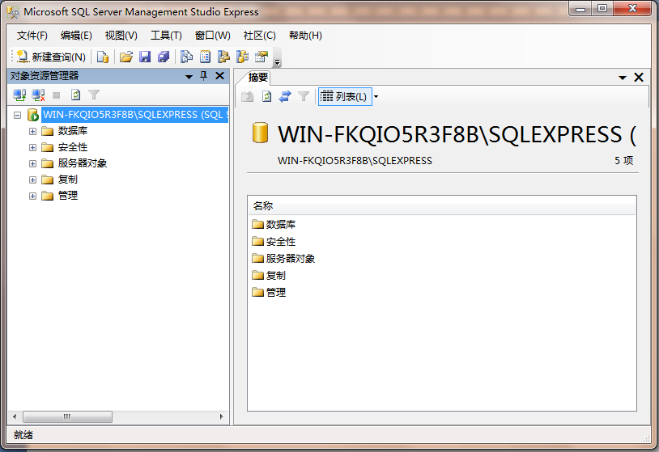
然后，在数据库目录中，新建一个自己的名为XMLTest的数据库。这样，就可以开始本次实验的内容了！！
另外，可以下载SQLServer2005联机丛书安装程序，大约150M左右，其中包含了SQLServer SQL/XML详细的使用帮助，以便在完成实验任务时查阅，也可以通过Google查询相关内容。
2、附件中提供了我们熟悉的bib.xml，这次我们不在使用XMLSPY，而是在SQLServer中对它进行各种操作。
①.bib.xml中包含了四本书的详细信息，现在需要将XML文档中的这些信息导入到关系数据库中，假设关系数据库中不能直接存储XML数据，而必须使用关系表来存储。请编写脚本BibDecompostion.sql，将bib.xml的所有信息进行分解存储（需要构造三张数据库表book、author、editor）；脚本中可能需要使用到openxml以及select into等语句。请注意：在分解数据的同时，必须建立数据之间的参照完整性关系，否则分解之后的数据将丢失信息，变得毫无意义。
②.在上一步实验中，我们已经得到了数据库表book、author、editor，其中包含的信息与原有的bib.xml基本相同。假设所有的信息都来自于这三张关系表，现在要编写脚本BibComposite.sql，检索上述关系表，要求得到与bib.xml完全一致的XML文档；脚本中需要使用for xml的Path模式，在关系表间进行等值连接，然后生成层次数据；当然；在生成层次的XML数据之后，用于维持参照完整性关系的那些数据就不再需要了。
③.在第一步和第二步实验中，我们实际上完成了数据的一个往返（RoundTrip），看上去前后的结果基本相同，但实际上并不是这样的。假设（当然，实际情况可能各异）对于bib.xml文档中所描述的四本书，书的顺序无关紧要，但是每本书的作者的顺序非常重要（第一作者当然不同于第二作者），但是将XML数据导入到关系数据库之后，这个顺序就没有了（除非单独存储下来）。可以做这样一个实验，我们在author表的firstname列上建立一个聚簇索引，然后再使用BibComposite.sql来进行XML序列化，这时将发现得到的结果中，Data on the Web这本书的作者顺序打乱了。请大家进行上述操作，以观察结果。
④.在前面的实验中，在关系数据库中需要三张数据表才能保持所有信息，对于实际大型应用系统的开发，情况更加糟糕，可能需要数百张关系表！其中很多表结构简单，但是又不能直接嵌套在主表中。现在，请完成BibXMLTable.sql脚本，要求如下：
a. 创建一个bookxml表，其中包含名为auORed的xml列，用于存储作者和编者信息；
b. 对于名为auORed的xml列，创建一个名为auORed_xsd的Schema Collection用于对该列中存储的内容进行约束，以确保是正确的作者或编者信息；
c. 使用insert into 语句将bib.xml中的信息填入到bookxml表中；
d. 使用for xml的Path模式再次查出所有数据，要求与bib.xml完全一致。
上述数据库脚本的编写并不十分简单，遇到问题可以查阅教程、联机丛书或者其他信息来源。

[实验思考]
思考如何使用xml数据类型创建混合数据模型，数据粒度应该如何把握，它能给应用系统的开发带来哪些优势？
[提交时间及内容]
- 最后提交时间
2017年5月10日
- 提交内容
提交BibDecompostion.sql、BibComposite.sql、BibXMLTable.sql。
- 邮件标题：班级（例如软工1班/软工国际1班）-学号(例如201312345678)-姓名(例如张三)-第X(例如1/2/3)次上机。

